Nový rok v českých kinech zahájí Beautiful Boy se Stevem Carellem a Timothée Chalametem

3. ledna vstoupí do českých kin Beautiful Boy, nový snímek režiséra Felixe van Groeningena. V emotivním filmu o závislosti a nezlomném poutu mezi otcem a synem září v hlavních rolích Steve Carell a Timothée Chalamet. Film natočený podle skutečného příběhu Davida a Nica Sheffových, kteří své vzpomínky na boj s Nicovou závislostí zachytili každý ze svého úhlu pohledu ve dvojici knih, měl světovou premiéru v září na MFF v Torontu. Okamžitě získal pozitivní ohlasy od diváků i kritiků a to především díky silným hereckým výkonům a autenticitě, se kterou vypodobňuje drogovou závislost. Portál Indiewire hovoří o „neuvěřitelných hereckých výkonech“, časopis Variety označil film za „upřímný a dojemný“.

Podívejte se na nový český trailer: https://youtu.be/hWlwdl1nnRI
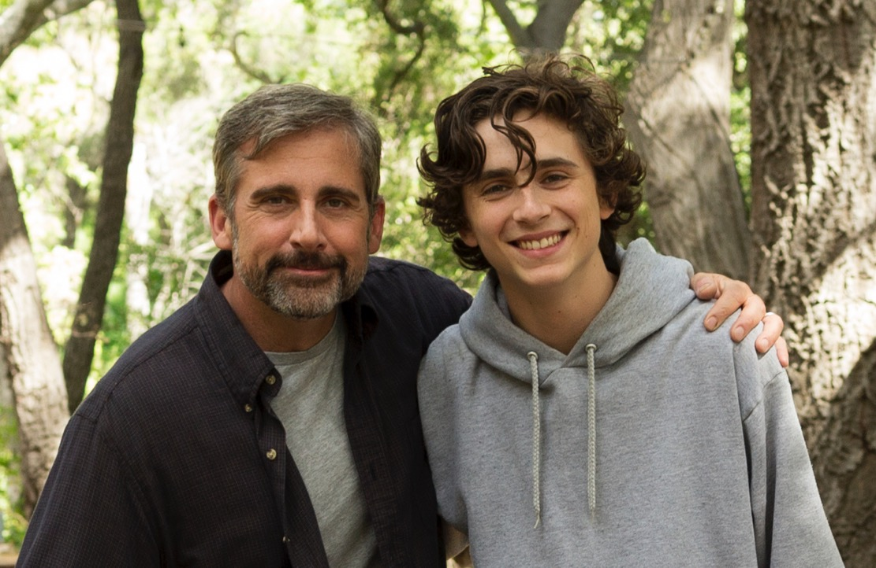

Síla závislosti a ještě větší síla lásky
V ústředí filmu Beautiful Boy stojí osmnáctiletý Nic a jeho otec David. Nic má na první pohled vše – krásu, talent i milující rodinu. Přesto je v jeho životě trhlina, kterou vyplňuje drogami a Nic se ocitá ve svém mladém věku nad propastí. Kromě Nicova boje sleduje Beautiful Boy i jeho otce Davida a jeho snahu svého syna pochopit a pomoci mu. Díky kombinaci těchto dvou pohledů film skládá celistvý a upřímný obraz závislosti a jejích dopadů nejen na Nica, ale i jeho nejbližší.
„Přišlo mi nesmírně lákavé ukázat to speciální pouto, které mezi Davidem a Nicem panovalo a které bylo ohroženo. Ještě jsem neviděl film, který by pojednával o zkušenosti celé rodiny, která těmito muky prochází. Je to těžké téma. Jeho temnota je ale vyvažována láskou k životu a jeho vzestupy mají skutečnou výšku,“ nechal se slyšet režisér filmu Felix van Groeningen.

Steve Carell a Timothée Chalamet v životních rolích
Role Davida Sheffa se ve filmu Beautiful Boy zhostil Steve Carell. Dvaapadesátiletý herec se do povědomí diváků zapsal především díky svým komediálním rolím (40 let panic, Božský Evan, Bláznivá, ztracená láska, seriál Kancl,), v současné době se ale začíná čím dál častěji objevovat v kriticky ceněných dramatech – za vypodobnění trenéra Johna du Ponteho ve snímku Hon na lišku byl v roce 2015 nominován na Oscara i Zlatý Glóbus, řadu nominací posbíral i za svůj výkon ve filmu Sázka na nejistotu (2017). Dle mnohých kritiků dosáhl ve filmu Beautiful Boy vrcholu své dosavadní kariéry. „Carell je vynikající – otevřený, syrový, vřelý, naléhavý,“ uvádí ve své recenzi The Playlist.
Do role Nica byl obsazen Timothée Chalamet, jedna z nejvýraznějších mladých hereckých hvězd současnosti. Chalamet svou kariéru odstartoval vedlejšími rolemi v seriálu Ve jménu vlasti a Nolanově snímku Interstellar, v loňském roce se dostal na výsluní díky roli Elia ve filmu Dej mi své jméno. Za ni byl ve svých jednadvaceti letech nominován na Oscara, čímž se stal druhým nejmladším nominovaným na Oscara v dějinách. Dle zahraničních ohlasů snímkem Beautiful Boy Chalamet svůj jedinečný talent dále stvrdil a v souvislosti s filmovými oceněními se o něm hovoří i letos. „Chalamet míří ke hvězdám. Běžte na Beautiful Boy, ať můžete říci, že jste byli u toho,“ vyzývá své čtenáře server TimeOut.

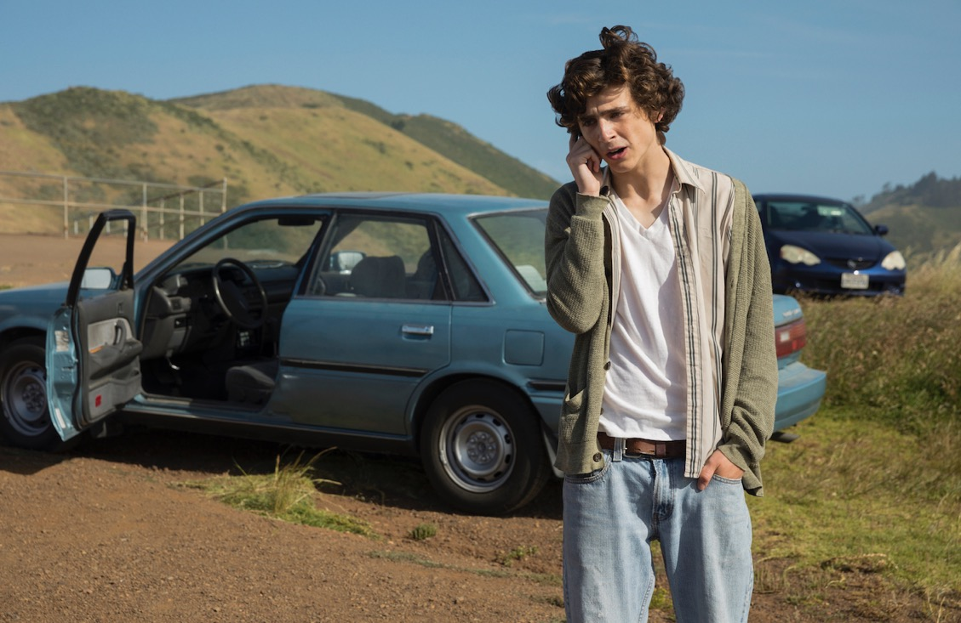

Beautiful Boy

USA/ 2018 / premiéra: 3. ledna 2019

■ žánr drama
■ scénář Luke Davies, Felix van Groeningen ■režie Felix van Groeningen ■kamera Ruben Impens ■střih Nico Leunen
■ hrají: Steve Carell, Timothée Chalamet, Maura Tierney, Amy Ryan, Christian Convery a další…
■ stránka filmu https://www.aerofilms.cz/beautiful-boy/
■ trailer: https://youtu.be/hWlwdl1nnRI
■ materiály ke stažení: https://aero.capsa.cz/?slozka=6504

■ synopse
Osmnáctiletý Nic (Timothée Chalamet) má na první pohled vše – skvělou rodinu, krásu, talent a přijetí na univerzitu v kapse. Přesto je v jeho životě trhlina, kterou vyplňuje drogami. Kde se vzala, a jak může David (Steve Carell) pomoci svému milovanému synovi ve chvílích, kdy se ocitá nad propastí? Emotivní snímek o síle závislosti a ještě větší síle lásky byl natočený podle skutečného příběhu Nica a Davida Sheffových, kteří své zážitky zachytili každý ze svého úhlu pohledu ve dvojici knih. Opravdovost pádů i naděje ve filmu umocňují představitelé hlavních rolí, kteří svými výkony dokazují, proč jsou řazeni k nejtalentovanějším hercům svých generací.

Kontakt pro novináře: Kateřina Dvořáková, katka@aerofilms.cz +420 776 130 072, www.aerofilms.cz, Fotografie v tiskové kvalitě a další materiály ke stažení na https://aero.capsa.cz (přístupové údaje na vyžádání).

